 BV Petersfeld 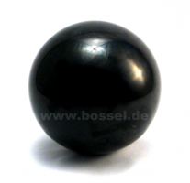

für die
weibliche Jugend (B-F) in Petersfeld
Verein:
Ansprechpartner:
Fax; Tel:
E-Mail:

Nr. | Vorname |  | Name |  | Geb Datum | Pass Nr.
1
2
3
4
5
6
7
8
9
10
11
12
13
14
15
16
17
18
19
20

